企業OB人材のための「ものづくり指導者養成セミナー」
～あなたも中小企業指導者になりませんか！～

上尾商工会議所は企業支援の実績と経験及び講師・講座内容の充実が評価され、全国中小企業団体中央会補助事業「ものづくり指導者養成支援事業」に採択を受け、「ものづくり指導者養成セミナー」を開催します。
全国で8団体が採択され、上尾商工会議所は関東甲信越で唯一の採択団体であります。

☆最新の中小企業ものづくり分野の知識・手法を学び、柔軟な思考で、中小企業指導者として活動ができる企業OB人材を養成することが目的です。
☆中小企業の実情を学習して頂くために、座学のみでなく、グループディスカッションの実施、中小企業の現場工場の見学等、改善実習も含めた広範囲な講義を行います。

＜対象受講者＞
・ものづくりにおける高度な技術を持った企業OB人材
・一級技能士、技術士、中小企業診断士の資格を有し、かつ、ものづくり現場で20年以上業務に従事した経験のある者等
＜研修時期＞
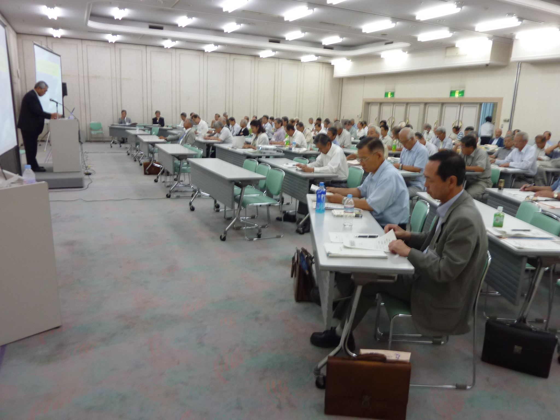
・第１回研修：平成23年 7月1日～ 9月30日
原則毎週金曜日 3時間15回 13:30~16:30
7月29日、8月26日のみ 9:30~16:30
＜開催場所＞上尾市文化センター、他
＜主催＞上尾商工会議所
＜定員＞
- 15名（定員になり次第締め切ります）
- 受講者には、修了証を交付します。
＜受講料＞ 無料
■お問い合せ・お申し込みは （受講申込書は裏面にあります。）
上尾商工会議所 〒362-8703 上尾市二ツ宮７５０
TEL:048-773-2391㈹ FAX:048-778-3031
URL:http://www.ageocci.or.jp/ E-mail：inf@ageocci.or.jp （担当：島田、有野、樋口）

お申込み受付は6月1日からになります。

＜講座内容＞
 | 講座名 | 講師名 | 講義日時
１ | 日本企業と中小企業 | 埼玉大学経済学部 教授 加藤 秀雄 | 7月 1日
２ | ものづくり概論 | ものつくり大学 教授 工学博士 藤澤 政泰 | 7月 8日
３ | プレゼンテーション技術 | ライフデザインアドバイザー 太田 晶久 | 7月15日
４ | コミュニケーション術 | コミュニケーショントレーナー 中村 紀典 | 7月22日
４ | コミュニケーション術 | 独協大学 講師 中道 まり | 7月22日
５ | コンサルティング概論 | 経営コンサルタント・中小企業診断士  宮本 芳昭 | 7月29日
６ | 中小企業の経営戦略 | 聖学院大学政治経済学部 教授 柴田 武男 | 7月29日
７ | 営業管理 | 社会保険労務士・中小企業診断士 高橋 基樹 | 8月 ５日
７ | 営業管理 | セールスアドバイザー 鈴木 泰一郎 | 8月 ５日
８ | 生産管理 | 中小企業診断士 松尾 由弘 | 8月12日
８ | 生産管理 | 埼玉県技術アドバイザー 遠井 勇 | 8月12日
９ | 品質管理 | 人材育成支援研究所 代表  （社）日本船舶品質管理協会舶用機器修繕講習委員会委員  工学博士 佐々木 英夫 | 8月19日
10 | 安全管理 | ものつくり大学 講師 大関 親 | 8月26日
11 | 人事労務管理 | 増山労務管理事務所 代表 増山 勝利 | 8月26日
11 | 人事労務管理 | 埼玉県技術アドバイザー 梅影 一男 | 8月26日
12 | リスク管理 | 企業危機管理士 高見 尚武 | 9月2日
13 | 技術管理 | ものつくり大学 教授 河内 眞作 | 9月9日
14 | 現場改善 | 改善技術インストラクター 田村 耕一 | 9月16日
14 | 現場改善 | TPMコンサルタント 中川 秀夫 | 9月16日
15 | ものづくりと中小企業 | 上尾ものつくり協同組合 理事長 黒澤 久 | 9月30日
注）一部日程が入れ替わる場合があります。

企業OB人材のための「ものづくり指導者養成セミナー 」受講申込書
フリガナ  氏 名 | 男・女 | 生年月日 | 年 月 日生 （ 歳）
実務経験 | 資格・その他 |  |  | 経験年数
実務経験 |  |  |  | 年 年
住 所 | 〒
連絡先 | TEL： FAX:
E-Mail
※このチラシは全国中小企業団体中央会補助事業「平成22年度ものづくり指導者養成支援事業」の補助を受けて作成しました。
※ご記入頂いた情報は、上尾商工会議所からの各種連絡・情報提供などのためのみに利用します。

